Czekoladowe fakty i mity
Czy czekolada jest zdrowa? I czemu ja tak kochamy i jesteśmy gotowi się od niej uzależnić.
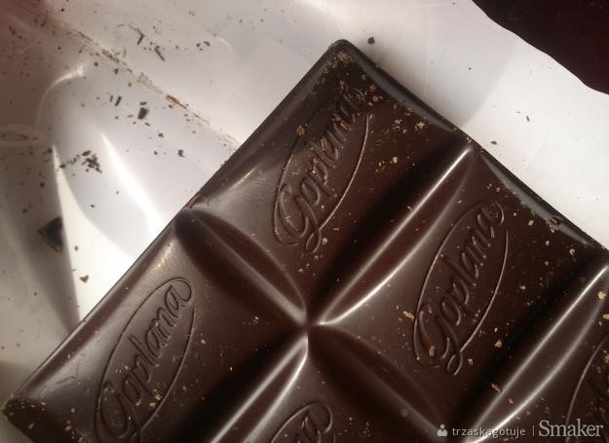

CZEKOLADA DOBRA NA CAŁE ZŁO?
TAK!
Dzięki zawartym w niej aminokwasom (a to za sprawą mleka w proszku) nasz organizm zaczyna wytwarzać serotoninę*.
*Serotonina - hormon odpowiedzialny za nasz nastrój, samopoczucie, pozytywnie wpływając na nasz organizm wywołuje stan zadowolenia, odprężenia.
Dodatkowo czekolada zawiera fenyloalaninę, która poprawia nam szybko humor. Ciekawostką jest, iż związek ten występuje również w jednym z popularnych narkotyków, co tłumaczy fakt, że szybko się możemy od niej uzależnić. Ale spokojnie! 2-3 kosteczki dziennie to nie uzależnienie :)
Ponadto zawarta w niej lecytyna wpływa korzystnie na pamięć i koncentrację, zatem przed sesją, egzaminem czy rozmową kwalifikacyjną miej ją w pogotowiu i nie zawahaj się jej użyć!
GORZKA PRAWDA O CZEKOLADZIE
Niestety jest kaloryczna. Z czekoladą jest tak jak z Kopciuszkiem. Owszem może iść na bal, ale… Owszem, możemy ją zjeść, ale 2-3 kosteczki dziennie i to tej w gorzkiej wersji.
Tabliczka czekolady (100 g) = ok 550 kcal = 1,5 h biegu
Tabliczka czekolady z bakaliami (100 g) = ok 700 kcal = jeszcze więcej biegu (!)
Poza tłuszczem i cukrem czekolada zawiera niewiele składników odżywczych.
NIE DAJ SIĘ ZAWINĄĆ W SREBERKO!
czekolada light - oznacza to, że w procesie produkcji cukier został zastąpiony słodzikiem i mogą ją spożywać osoby chore na cukrzyce, nie oznacza to, że zawiera ona mniej kalorii i możemy ją zajadać kilogramami :)
biała mniej kaloryczna niż ciemna - otóż NIE, jest bardziej kaloryczna, gdyż aby zastąpić przy produkcji miazgę kakaową, dodaje się do niej więcej tłuszczu kakaowego
CZEKOLADOWE ŚWIATŁO
Dla czekolady pitnej! Powód? Jest mniej kaloryczna niż jej tabliczkowa siostra :)

Czy wiesz, że:
Dobrodziejstwo czekolady odkryli Majowie, a konkretniej ziarna kakaowca. Sporządzali oni z niego napój, który dodawał energii i wzmagał pożądanie oraz wprowadzał w stan odmiennej świadomości :)
Do Europy sprowadził je Hernan Cortes w 1519 roku. Kakao stało się ulubionym napojem ówczesnej hiszpańskiej arystokracji i przez blisko 100lat, trzymali oni w tajemnicy produkcję kakao. Wyobrażacie sobie taka zachłanność???

